Комитет образования и науки администрации г.Новокузнецка
Муниципальное бюджетное учреждение
дополнительного образования
"Детско-юношеская спортивная школа № 3"

ДОПОЛНИТЕЛЬНАЯ
ОБЩЕРАЗВИВАЮЩАЯ ПРОГРАММА
«футбол»
спортивно-оздоровительный этап
для обучающихся 8-18 лет
срок реализации программы 3 года

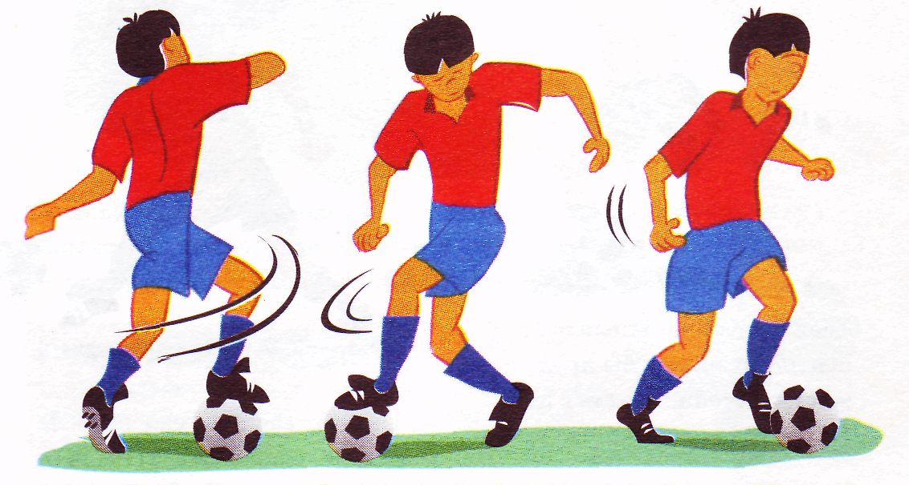

Новокузнецк, 2015
Комитет образования и науки администрации г.Новокузнецка
Муниципальное бюджетное учреждение
дополнительного образования
"Детско-юношеская спортивная школа № 3"

УТВЕРЖДАЮ
Директор МБУ ДО ДЮСШ №3
______________ Д.И. Пожаркин
01.09.2015 г.

ДОПОЛНИТЕЛЬНАЯ
ОБЩЕРАЗВИВАЮЩАЯ ПРОГРАММА
«футбол»

спортивно-оздоровительный этап
для обучающихся 8-18 лет
срок реализации программы 3 года
уровень освоения программы – базовый

Авторы-составители:

Ежуров И.Р. – тренер-преподаватель
Афонина Л.Е. – методист

Обсуждено на заседании Принято педагогическим
методического совета советом
Протокол № 1 от 28.08.2015 г. Протокол № 1 от 01.09.2015 г.

Новокузнецк, 2015

Аннотация: программа является нормативным документом, регламентирующим деятельность тренеров-преподавателей на спортивно-оздоровительном этапе подготовки обучающихся по футболу в системе дополнительного образования. Актуальность программы обусловлена решением проблемы физического и личностного развития ребенка, а также формирования навыков здорового образа жизни у обучающихся на основе применения физкультурно-оздоровительных технологий. В программе представлены средства физической подготовки обучающихся, изучение основ техники и тактики футбола, включены нормативы общей и специальной физической подготовки.

УЧЕБНО-ТЕМАТИЧЕСКИЙ ПЛАН
I год обучения

№ п/п | Перечень разделов и тем | Количество часов
 |  | Всего | Теория | Практика
1. | Теоретические основы физического воспитания | 10 | 10 | -
1.1. | Физическая культура человека и общества | 2 | 2 | -
1.2. | Гигиенические требования к занимающимся спортом. | 2 | 2 | -
1.3. | Режим и питание. | 2 | 2 | -
1.4. | Профилактика заболеваемости и травматизма в спорте. | 2 | 2 | -
1.5. | Основные теоретические сведения по футболу. | 2 | 2 | -
2. | Физическое совершенствование обучающихся | 196 | - | 196
2.1. | Общая физическая подготовка. | 76 | - | 76
2.2. | Специальная физическая подготовка. | 60 | - | 60
2.3. | Техническая подготовка. | 30 | - | 30
2.4. | Тактическая подготовка. | 20 | - | 20
2.5. | Психологическая подготовка. | в сетку часов не входит
2.6. | Основы инструкторской и судейской практики. | 10 | - | 10
3. | Способы самостоятельной деятельности обучающихся | 4 |  | 4
4. | Участие обучающихся в соревнованиях | в сетку часов не входит
5. | Контрольные испытания | 6 | - | 6
 | Итого: | 216 | 10 | 206

УЧЕБНО-ТЕМАТИЧЕСКИЙ ПЛАН
II год обучения
№ п/п | Перечень разделов и тем | Количество часов
 |  | Всего | Теория | Практика
1. | Теоретические основы  физического воспитания | 10 | 10 | -
1.1. | Физическая культура человека и общества | 2 | 2 | -
1.2. | Гигиенические требования к занимающимся спортом. | 2 | 2 | -
1.3. | Режим и питание. | 2 | 2 | -
1.4. | Профилактика заболеваемости и травматизма в спорте. | 2 | 2 | -
1.5. | Основные теоретические сведения по футболу. | 2 | 2 | -
2. | Физическое совершенствование обучающихся | 186 | - | 186
2.1. | Общая физическая подготовка. | 66 | - | 66
2.2. | Специальная физическая подготовка. | 66 | - | 66
2.3. | Техническая подготовка. | 30 | - | 30
2.4. | Тактическая подготовка. | 14 | - | 14
2.5. | Психологическая подготовка. | в сетку часов не входит
2.6. | Основы инструкторской и судейской практики. | 10 | - | 10
3. | Способы самостоятельной деятельности обучающихся. | 14 |  | 14
4. | Участие обучающихся в соревнованиях | в сетку часов не входит
5. | Контрольные испытания | 6 | - | 6
 | Итого: | 216 | 10 | 206

УЧЕБНО-ТЕМАТИЧЕСКИЙ ПЛАН
III год обучения

№ п/п | Перечень разделов и тем | Количество часов
 |  | Всего | Теория | Практика
1. | Теоретические основы  физического воспитания | 10 | 10 | -
1.1. | Физическая культура человека и общества | 2 | 2 | -
1.2. | Гигиенические требования к занимающимся спортом. | 2 | 2 | -
1.3. | Режим и питание. | 2 | 2 | -
1.4. | Профилактика заболеваемости и травматизма в спорте. | 2 | 2 | -
1.5. | Основные теоретические сведения по футболу. | 2 | 2 | -
2. | Физическое совершенствование обучающихся | 174 | - | 174
2.1. | Общая физическая подготовка. | 25 | - | 25
2.2. | Специальная физическая подготовка. | 34 | - | 34
2.3. | Техническая подготовка. | 70 | - | 70
2.4. | Тактическая подготовка. | 35 | - | 35
2.5. | Психологическая подготовка. | в сетку часов не входит
2.6. | Основы инструкторской и судейской практики. | 10 | - | 10
3. | Способы самостоятельной деятельности обучающихся | 26 |  | 26
4. | Участие обучающихся в соревнованиях | в сетку часов не входит
5. | Контрольные испытания | 6 | - | 6
 | Итого: | 216 | 10 | 206

